**Ciências aplicada**



**Caminhando pela Cidade**

Medindo a temperatura e umidade do meio ambiente em áreas verdes ao redor de áreas urbanas

**Ciências Aplicada**

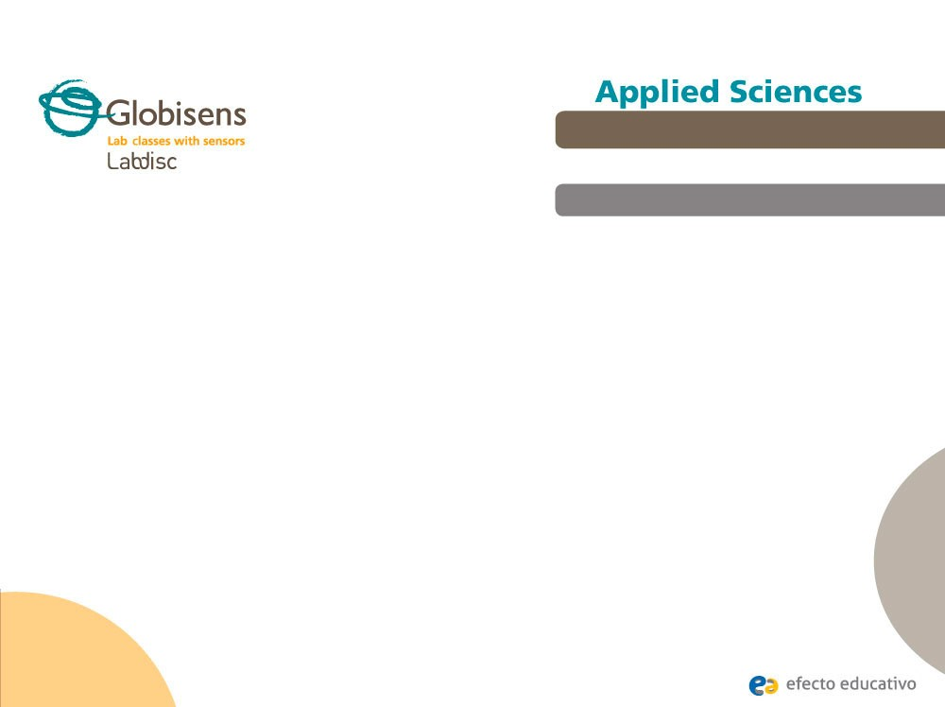

**Caminhando pela Cidade**

Medindo a temperatura e umidade do meio ambiente em áreas verdes ao redor de áreas urbanas

### Objetivo

O objetivo desta atividade é estudar a relação entre temperatura e umidade em vários locais dentro e fora da escola, criando uma hipótese e testando-a usando os sensores de temperatura externa, umidade relativa do ar e GPS. O objetivo é obter os valores destas variáveis em espaços urbanos e áreas verdes.

**Ciências Aplicada**

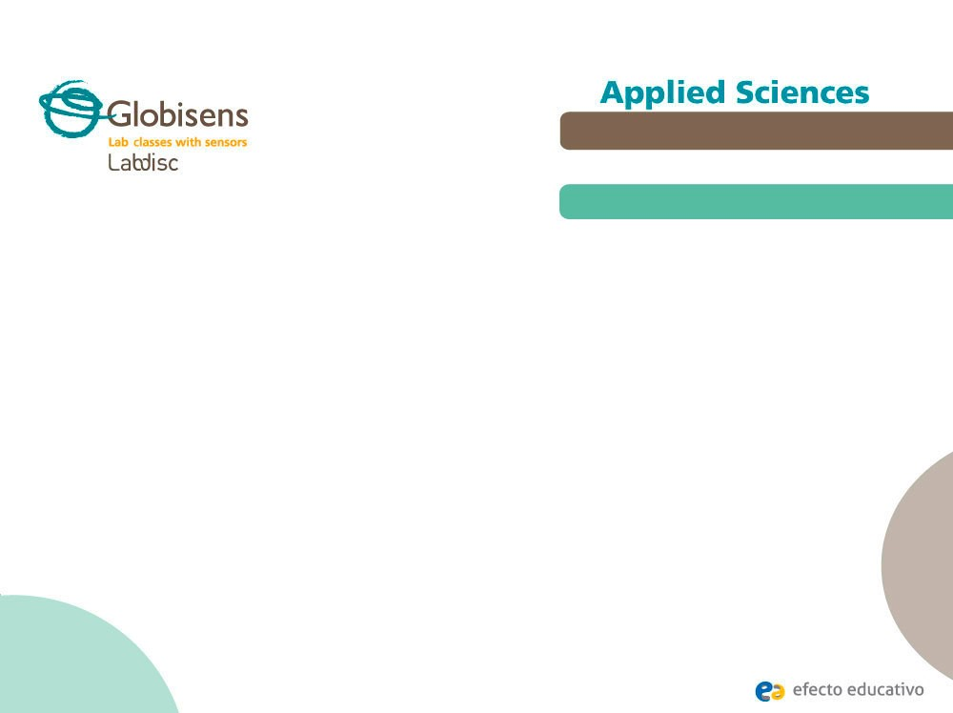

**Caminhando pela Cidade**

Medindo a temperatura e umidade do meio

ambiente em áreas verdes ao redor de áreas urbanas

### Introdução e teoria

O objetivo da introdução é focar os alunos no assunto da lição atualizando os conhecimentos adquiridos e fazer perguntas que estimulem o desenvolvimento da pesquisa. Os conceitos teóricos chaves, aplicados pelos alunos durante a lição, serão ensinados.

### Introdução

Árvores e áreas verdes geralmente criam uma influência positiva na radiação do sol, temperatura, ventos, umidade do ar, evaporação e chuvas. É por isso que as pessoas normalmente concordam com a importância de cuidar destes locais, até mesmo em centros urbanos onde mais encontramos prédios e áreas industriais.

#### Quando você frequenta áreas verdes? Quais atividades ao ar livre você gosta de fazer.

**Você alguma vez já entrou em um parque depois de ter caminhado por um longo**

**período de tempo no sol? Descreva sua experiência.**

**Ciências Aplicada**



**Caminhando pela Cidade**

Medindo a temperatura e umidade do meio

ambiente em áreas verdes ao redor de áreas urbanas

### Introdução e teoria

Realize a experiência com sua classe de forma que ao final você será capaz de responder às segintes questões:

#### Como as áreas verdes afetam a temperatura e umidade do meio ambiente?

**Ciências Aplicada**



**Caminhando pela Cidade**

Medindo a temperatura e umidade do meio

ambiente em áreas verdes ao redor de áreas urbanas

### Introdução e teoria

**Teoria**

A população das cidades cresce por volta de duas ou três vezes mais rápido que nas áreas rurais. Isso significa um número crescente de edifícios, indústrias e estradas, enquanto o número de árvores e áreas verdes na cidade tem se visto diminuirem. Isso provoca a mundança do microclima, e geralmente afeta a qualidade de vida dos habitantes das cidades.

Há várias maneiras de se criar áreas verdes em uma cidade: jardins, fontes de água, corredores lineares, jardins comunitários, áreas selvagens e parques tradicionais. Em particular, os parques mudam significativamente o meio ambiente – melhorando a qualidade da ventilação do ar , e filtrando enormes quantidades de água da chuva. Dependendo do tamanho do parque, ele pode fornecer um habitat para uma variedade de peixes, pássaros, insetos e outros animais, além de proteger a diversidade da flora. Além disso, áreas verdes são excelentes lugares para a prática esportiva e relaxamento, ou simplesmente para ir e se divertir com seus amigos e familiares.

**Ciências Aplicada**

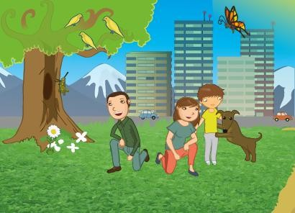

**Caminhando pela Cidade**

Medindo a temperatura e umidade do meio

ambiente em áreas verdes ao redor de áreas urbanas

### Introdução e teoria

Podemos encontrar uma grande quantidade de plantas e flores; ervas rasteiras, plantas altas e baixas, videiras, arbustos e árvores. Podemos encontrar variedades de plantas sempre verdes ou transitórias, com formação de ramos. Elas podem ser locais (espécies selvagens locais) ou trazidas de outros países. Um dos processos mais importantes da planta é a transpiração de água, que contribui para manter a umidade da terra. Dessa forma, as plantas – árvores mais importantes – diminuem a temperatura do ar.

**Ciências Aplicada**



**Caminhando pela Cidade**

Medindo a temperatura e umidade do meio

ambiente em áreas verdes ao redor de áreas urbanas

### Introdução e teoria

Agora os alunos são motivados a levantar uma hipótese a qual deve ser testada através de uma experiência.

#### Em um espaço aberto, como você esperaria que os níveis de temperatura e umidade

**mudassem ao se aproximar de uma grande área verde? Por que você acha isso?**

**Ciências Aplicada**

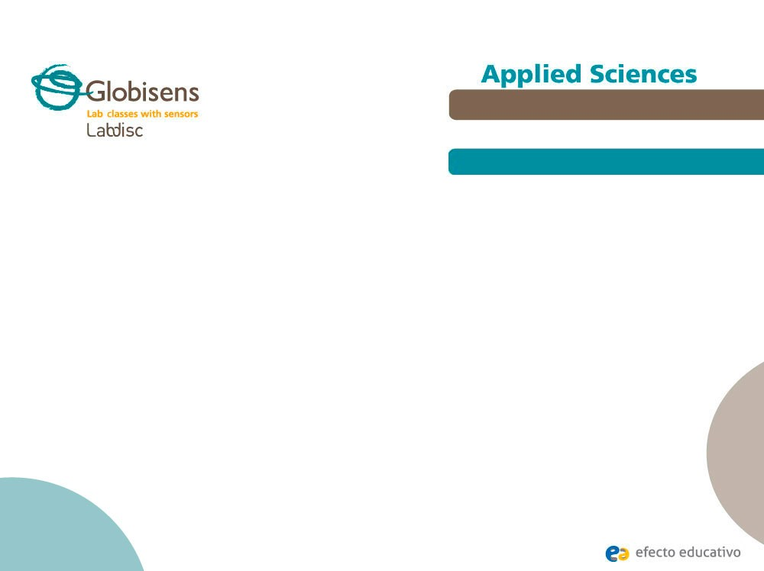

**Caminhando pela Cidade**

Medindo a temperatura e umidade do meio

ambiente em áreas verdes ao redor de áreas urbanas

### Descrição da atividade

Os alunos medirão e estudarão as variações de temperatura e umidade em ambientes diferentes (espaços abertos e fechados) ao se aproximarem de áreas verdes, a partir de suas salas de aula. Eles reconhecerão qualidades quantativas que lhes permitirão explicar o efeito positivo da vegetação da cidade.

**Ciências Aplicada**

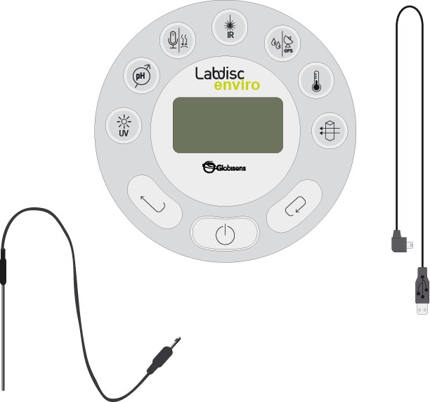

**Caminhando pela Cidade**

Medindo a temperatura e umidade do meio

ambiente em áreas verdes ao redor de áreas urbanas

### Recursos e materiais

Labdisc

Cabo de comunicação USB

Sonda de Temperatura



**Ciências Aplicada**

**Caminhando pela Cidade**

Medindo a temperatura e umidade do meio

ambiente em áreas verdes ao redor de áreas urbanas

### Usando o Labdisc

**a. Usando o Labdisc**



Para realizar medições com os sensores de umidade relativa, temperatura externa e

GPS, o Labdisc deve ser configurado de acodo com os seguintes passos:

Ligue o Labdisc pressionando



Presione e selecione “CONFIGURATION” pressionando



Usando vá ao menu de configuração do GPS, pressione para entrar e

selecione a opção “Activate GPS” pressionando



Pressione 2 vezes para voltar ao menu.



Vá para SETUP usando e selecione-o pressionando Agora selecione a opção “SET SENSORS” através de



**Ciências Aplicada**

**Caminhando pela Cidade**

Medindo a temperatura e umidade do meio

ambiente em áreas verdes ao redor de áreas urbanas

### Usando o Labdisc



Selecione somente os sensores de umidade relativa, temperatura externa e GPS e pressione

3 vezes.

Pressione para iniciar as medições.



Assim que terminar as medições pare o Labdisc pressionando (você verá as



instruções “Press SCROLL key to STOP”) e pressione .

**Ciências Aplicada**

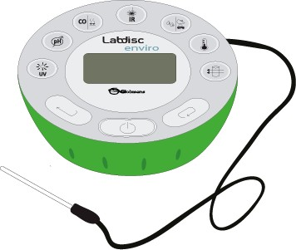

**Caminhando pela Cidade**

Medindo a temperatura e umidade do meio

ambiente em áreas verdes ao redor de áreas urbanas

### Experiência

Os passos a seguir explicam como realizar a experiência:

Pegue o Labdisc e conecte a sonda de temperatura externa. Comece as medições a partir da porta da sala de aula, até chegar próximo a uma área verde.

Depois de registrar os dados dentro da área verde, aproxime-se de uma área com asfalto. Registre suas conclusões e a exata localização de seu notebook.

Assim que acabar as medições, desligue o Labdisc.

**Ciências Aplicada**



**Caminhando pela Cidade**

Medindo a temperatura e umidade do meio

ambiente em áreas verdes ao redor de áreas urbanas

### Resultados e análises

Os passos a seguir explicam como analizar os resultados da experiência:

Conecte o Labdisc ao computador usando o cabo de comunicação USB ou via canal de comunicação sem fio Bluetooth.

No menu superior clique e selecione o botão

Selecione a última experiência da lista.

Observe o gráico mostrado na tela.

Pressione e registre suas anotações no gráfico especificando suas observações de acordo com o momento que você registrou o dado.

Clique em e selecione pontos no gráfico. Pegue um ponto representativo para cada localização.

**Ciências Aplicada**



**Caminhando pela Cidade**

Medindo a temperatura e umidade do meio

ambiente em áreas verdes ao redor de áreas urbanas

### Resultados e análises

Ajuste a faixa do gráfico de acordo com suas medições, ajustando a escala do eixo x.

Dê um clique direito no eixo **x** e ajuste o valor mínimo e máximo de acordo com suas medições. Arredonde o valor mínimo para baixo e o máximo para cima, e digite esses dados nos espaços “minimum” e “maximum”.

Para ver o mapa, clique em , que fica no canto superior direito da tela do GlobiLab e depois clique no botão .

No canto superior direito do mapa, você verá as palavras “map” e “satellite”. Se clicar em “map”, verá apenas o nome das ruas.

Se clicar em “satellite”, verá apenas a imagem do satélite.

Se clicar em “satellite/label”, verá a imagem do satélite com o nome das ruas.

**Ciências Aplicada**



**Caminhando pela Cidade**

Medindo a temperatura e umidade do meio

ambiente em áreas verdes ao redor de áreas urbanas

### Resultados e análises

Se desejar ver o valor exato de cada ponto, ponha a seta do mouse no ponto do mapa e uma identificação aparecerá com os valores.

No canto superior do mapa, você verá o “zoom” e os pontos cardiais.

No lado direito do mapa, você verá a escala. Você pode ajustar os valores

(mínimo e máximo) com o botão e mudá-los clicando no eixo **y** do mapa e selecionando

a faixa de ajuste “set range”.

Para mudar as variáveis do gráfico, dê um clique direito no eixo **x** e selecione a variável que deseja ver.

Para mover o mapa, clique no mesmo e mova a seta do mouse.

**Ciências Aplicada**



**Caminhando pela Cidade**

Medindo a temperatura e umidade do meio

ambiente em áreas verdes ao redor de áreas urbanas

### Resultados e análises

#### Você encontrou diferenças entre o que esperava e os resultados medidos?

**Explique.**

**Os valores de umidade em diferentes locais variaram? Explique as diferenças.**

**Que local apresentou o maior valor de umidade? Descreva-o.**

**A tempertaura registrada ficou constante ou variou? Explique.**

**Ciências Aplicada**

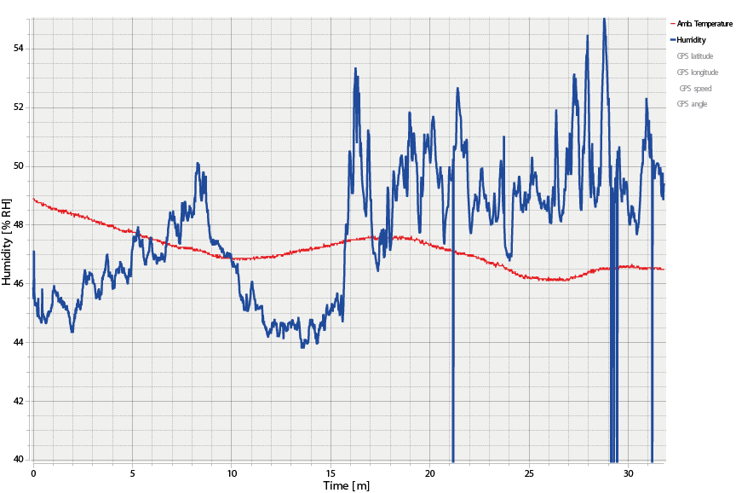

**Caminhando pela Cidade**

Medindo a temperatura e umidade do meio

ambiente em áreas verdes ao redor de áreas urbanas

### Resultados e análises

O gráfico abaixo deve ser similar ao que os alunos apresentaram.

**Ciências Aplicada**

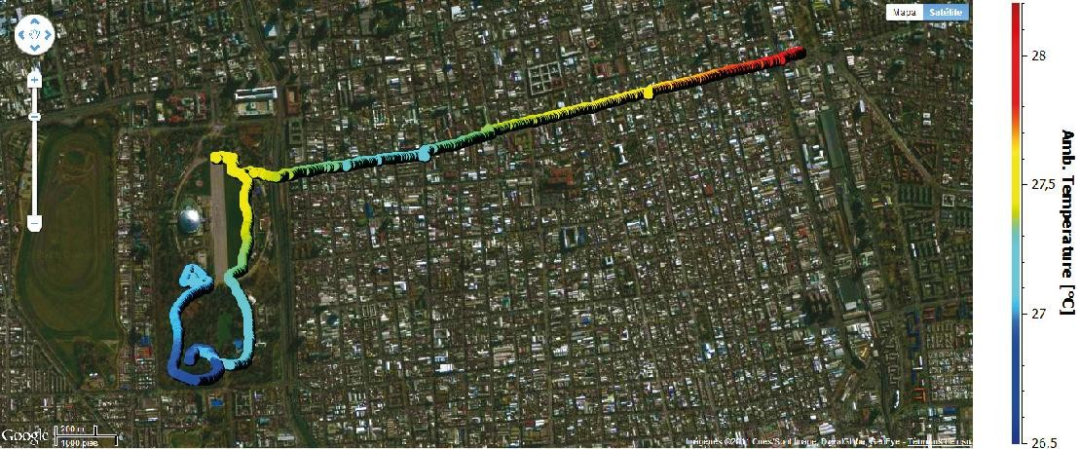

Temperatura X Tempo**Caminhando pela Cidade**

Medindo a temperatura e umidade do meio ambiente em áreas verdes ao redor de áreas urbanas

### Resultados e análises

**Ciências Aplicada**

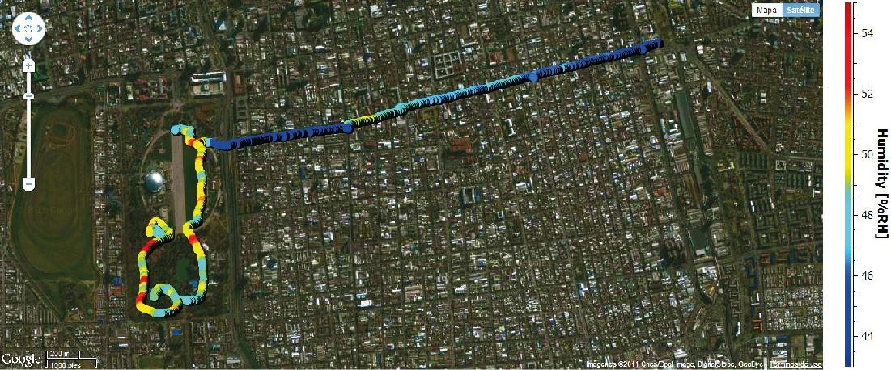

Umidade X Tempo

**Caminhando pela Cidade**

Medindo a temperatura e umidade do meio ambiente em áreas verdes ao redor de áreas urbanas

### Resultados e análises

**Ciências Aplicada**



**Caminhando pela Cidade**

Medindo a temperatura e umidade do meio

ambiente em áreas verdes ao redor de áreas urbanas

### Conclusões

A seguir estão algumas perguntas e respostas que devem ser desenvolvidas pelos alunos, a fim de elaborarem suas conclusões.

#### De acordo com seus resultados, como as áreas verdes afetam a umidade? Explique.

Os alunos devem entender a conservação da umidade devido a folhagem. A superfície da folha mantém certo grau de umidade, interceptando o ar húmido proveniente da evaporação da água a partir do solo. Ela também proporciona uma superfície de condensação e água evaporada como parte do processo de vida da árvore.

#### Que tipo de área verde é mais eficiente em manter a umidade?

Os resultados devem mostar que as áreas verdes mais amplas com maior porcentagem de árvores altas são amortecedores e, assim, melhor mantém a umidade.

**Ciências Aplicada**



**Caminhando pela Cidade**

Medindo a temperatura e umidade do meio

ambiente em áreas verdes ao redor de áreas urbanas

### Conclusões

#### Você observou a relação entre o tipo de vegetação e os valores de umidade? Descreva.

Os alunos devem encontrar a relação entre os dados obtidos na experiência e o tipo de vegetação em cada local, analizando o mapa.

#### Que relação pode ser identificada entre a umidade e a temperatura analizando o

#### gráfico? Explique.

Os aluos devem encontrar uma relação inversa entre a umidade e a temperatura analizando as inclinações do gráfico e as observações feitas durante as medições. Eles devem também comparar as escalas de cor dos mapas.

**Ciências Aplicada**



**Caminhando pela Cidade**

Medindo a temperatura e umidade do meio

ambiente em áreas verdes ao redor de áreas urbanas

### Conclusões

#### Os alunos devem chegar às seguintes conclusões:

Os níveis de umidade são muitos diferentes entre certos locais de uma mesma área, dependendo da vegetação: quanto mais árvores, arbustos e plantas em crescimento no local, maior será a umidade e menor a temperatura.

**Ciências Aplicada**



**Caminhando pela Cidade**

Medindo a temperatura e umidade do meio ambiente em áreas verdes ao redor de áreas urbanas

### Atividades extras

O objetivo dessa seção é que os alunos extrapolem o conhecimento adquirido durante essa aula através da sua aplicação em diferentes contextos e situações. Além disso, pretende-se que os alunos questionem e apresentem possíveis explicações ao fenômeno experimentalmente observado.

Outras perguntas:

#### Você acha que áreas verdes e árvores estão de alguma forma relacionadas ao

#### consumo de energia durante o verão? Descreva e explique.

Devido à diminuição da temperatura causada pelas árvores, sombras projetadas nos prédios e a capacidade de parar o vento – áreas verdes contribuem na redução do consumo de energia. Assim, elas reduzem a poluição causada pelo processo de geração de energia. Os alunos devem pensar em outras formas nas quais estes elementos possam reduzir o consumo de energia, depois discutirem e refletirem sobre o tópico de economia de energia.

**Ciências Aplicada**



**Caminhando pela Cidade**

Medindo a temperatura e umidade do meio

ambiente em áreas verdes ao redor de áreas urbanas

### Atividades extras

#### Quais são os benefícios das áreas verdes? Descreva e explique.

Os alunos podem apontar muitas qualidades positivas dos espaços verdes. Por exemplo, fornecer habitat para a fauna, resfriamento no verão, espaço ambiental educacional, estética, atividades recreativas, controle da poluição, geração de oxigênio, proteção da erosão e, claro, regulação da temperatura e da umidade.

#### Como você melhoraria as condições da umidade e temperatura em sua sla de aula? Explique.

Os alunos devem discutir maneiras possíveis para melhorar seus ambientes diários. Algumas possibiliddes seriam: cultivar plantas nas salas, melhorar os meios de ventilação, usar cortinas para prevenir a transferência de calor, mas deixar a luz passar e outras.

**Ciências Aplicada**



**Caminhando pela Cidade**

Medindo a temperatura e umidade do meio

ambiente em áreas verdes ao redor de áreas urbanas

### Atividades extras

#### Como você poderia aumentar a quantidade de espaços verdes na sua escola? Explique.

#### Alunos devem apresentar sugestões para melhorar as instalações de suas escolas. Por exemplo, eles podem pensar em tomar conta e preservar áreas verdes existentes, cultivar plantas dentro das salas de aula, organizar e regulamente tomar conta de um jardim na escola e plantar algumas árvores nativas (elas fornecem sombra no verão e deixam a luz do sol passar no inverno). Além disso, árvores endemic e arbustos podem ser plantados (isso não consome muita água) para funcionarem como barreiras de vento; trocar algumas áreas de asfalto por locais verdes; plantas no teto; ou projetar jardins verticais e plantas de parede.